Presseinformation
Melle, April 2024

„Hidden Champion“: Holzart Red Grandis
Solarlux startet Holz-Offensive mit Rabatt-Aktion bis Juni 2025

Robust, witterungsbeständig und mit einer gleichmäßigen Maserung ausgestattet – die noch relativ unbekannte Holzart Red Grandis erobert den Fenstermarkt. Wer das FSC®-zertifizierte Plantagenholz für die hochwertigen Bauelemente von Solarlux einsetzen möchte, profitiert von einer attraktiven Preisgestaltung bis Juni 2025.
Kontakt:
Solarlux GmbH
Industriepark 1
49324 Melle
T +49 5422 92710
info@solarlux.com
www.solarlux.com
Ansprechpartnerin für
die Redaktion:
Frau Barbara Mäurle
Münsterweg 12
59269 Beckum
T +49 2521 82994-12
Barbara.maeurle@holtgreife.com

Zahlreiche Bauherr*innen schwören auf Bauelemente aus Holz, sorgen sie doch für behagliche Wohnräume mit einer warmen Note und sind dazu umweltfreundlich. Der Fenster- und Fassadenspezialist Solarlux hat zahlreiche Produkte wie Wintergärten, Terrassendächer und Glas-Faltwand-Systeme aus dem natürlichen Werkstoff im Sortiment – als Holz/Aluminium-Kombination aus mehrfach schichtverleimten Qualitätsholzkanteln. Neben den Standardhölzern wie Meranti, Fichte, Kiefer, Weißtanne und Eiche, können in der hauseigenen Holzfertigung in Melle alle entsprechenden Systeme auf Wunsch auch in zahlreichen weiteren Holzarten gefertigt werden. Dabei gilt: Solarlux verarbeitet ausschließlich Hölzer aus kontrollierten und nachweisbaren Quellen, in vielen Fällen FSC® oder PEFC-zertifiziert. Seit einiger Zeit wird zusätzlich das Hartholz Red Grandis verstärkt nachgefragt, nicht ohne Grund.

Optimale Eigenschaften für den Fensterbau
Red Grandis ist als Konstruktionsholz in der Baubranche noch relativ unbekannt, gewinnt aber an Bedeutung. Das liegt an den zahlreichen Vorteilen, dass es gerade für die Fensterbranche mit sich bringt. Red Grandis ist ein schnellwachsendes Plantagenholz mit geradem Wuchs und hoher Festigkeit aus FSC®-kontrolliertem Anbau in Uruguay. Dazu hat es einen um 40 Prozent geringeren CO2-Fußabdruck im Vergleich mit anderen Laubhölzern aus Übersee.

Als Hartholz ist es robust und extrem witterungsbeständig und durch die Dauerhaftigkeitsklasse 2 vergleichbar mit Eiche. Darüber hinaus besitzt es eine gleichmäßige Maserung und Struktur, hat eine homogene, hellrötlich-braune Farbe und ist durch die professionelle Plantagenwirtschaft praktisch astfrei. Durch die Oberflächenbeschaffenheiten lässt es sich im Farbton „Uru Oak“ ähnlich einfärben wie Eiche. Dazu ist auch bei der Anwendung im Freien kein chemischer Holzschutz erforderlich.

Ohne Aufpreis bis Ende Juni 2025
Sowohl für die Glas-Faltwand-Systeme Woodline und Combiline als auch für die Avantgarde-Wintergärten und Aura-Terrassendächer entfällt bei Solarlux der Aufpreis von 5 Prozent gegenüber Standard-Konfigurationen mit Nadelhölzern. Ebenfalls ohne Mehrpreis stehen neun attraktive Sonderfarben bei der Holzart Red Grandis zur Verfügung. Dies bedeutet zusätzliche Preisnachlässe bis zu 10 Prozent – abhängig von der Preisgruppe.

Das Angebot gilt für die Glas-Faltwand-Systeme ab Mai 2024, für die Wintergärten und Terrassendächer ab Juni 2024. Der Aktionszeitraum endet am 30. Juni 2025.

Solarlux GmbH, April 2024 – Abdruck frei – 2.776 Zeichen (inkl. Leerzeichen)
Um Zusendung von Belegen an die Pressestelle in Beckum wird gebeten.

Bildnachweis: Solarlux GmbH
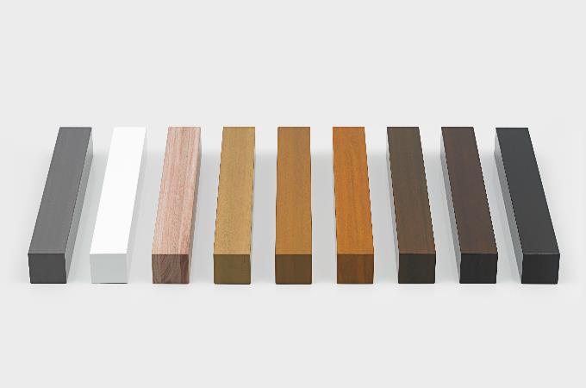
Solarlux_red_grandis_26_2_2024_01.jpg: Wintergärten, Terrassendächer und Glas-Faltwände aus dem FSC®-zertifizierten Hartholz Red Grandis sind bei Solarlux bis Ende Juni 2025 ohne Aufpreis erhältlich. Dies gilt auch für neun Sonderfarben, was zusätzliche Preisnachlässe bedeutet.

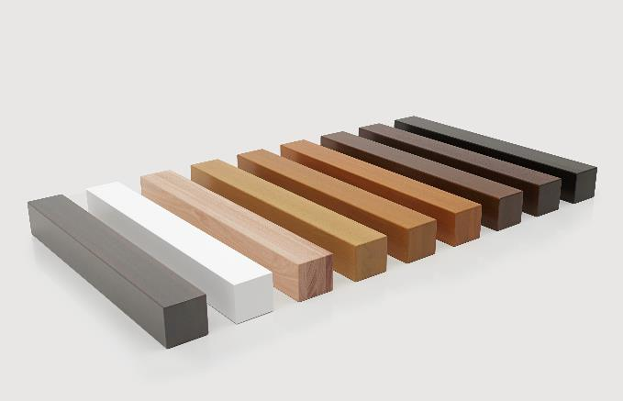
Solarlux_red_grandis_26_2_2024_04: Das Hartholz Red Grandis aus FSC®-kontrolliertem Plantagenanbau ist in der Baubranche noch relativ unbekannt, besticht jedoch durch seine gleichmäßige, moderne Maserung und Struktur.

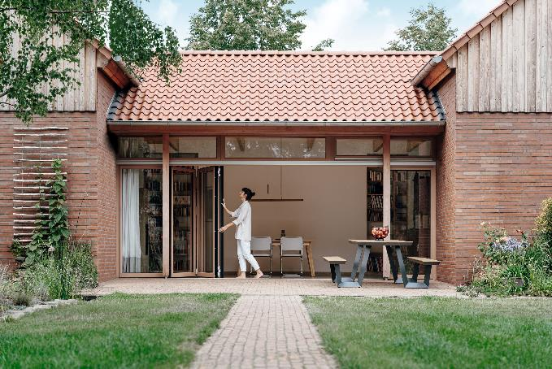
solarlux-woodline-red-grandis.jpg: Das Glas-Faltwand-System Woodline besteht aus mehrfach schichtverleimtem Qualitätsholz und ist in der Holzart Red Grandis bei Solarlux ohne Aufpreis bis Ende Juni 2025 erhältlich.

Social Media
Hashtags: #Solarlux #Wintergarten #Terrassendach #GlasFaltwand #glashaus

Solarlux auf LinkedIn:
https://www.linkedin.com/company/solarluxgmbh/
Solarlux auf Instagram:
https://www.instagram.com/solarlux/

Bildnachweis: Solarlux GmbH
Copyright: Es gelten die folgenden Nutzungsrechte:
- Die Nutzung ist ausschließlich für die Darstellung oder Bewerbung von Leistungen, Produkten oder Projekten des Unternehmens Solarlux GmbH gestattet. Jede andere Publikation bedarf der schriftlichen Zustimmung seitens Solarlux.
- Die Veröffentlichung der Bilder ist für Print, Web und social Media gestattet
- Bei jeder Veröffentlichung muss der in den Metadaten des Bildes genannte Copyrighthinweis mit veröffentlicht werden (z.B. „Bild: Solarlux GmbH“ oder „*Name des Fotografierenden* für Solarlux GmbH“)
- Eine Weitergabe der Bilder an Dritte ist nicht gestattet
- Die Bearbeitung der Bilder ist nur gestattet, sofern die Kernaussage des Bildes unverändert bleibt.
- Die Nutzung ist räumlich und zeitlich uneingeschränkt.

Über Solarlux GmbH
Seit über 40 Jahren ist Solarlux Spezialist für bewegliche Fenster- und Fassadenlösungen aus einer Hand. Sämtliche Produkte – von Glas-Faltwänden, Schiebefenstern und Glasanbauten bis hin zu Balkonverglasungen und Vorhangfassaden – sind Eigenentwicklungen, die mit Leidenschaft und Präzision produziert werden und dem Qualitätsanspruch „Made in Germany“ entsprechen. Als partnerschaftlicher Begleiter bei der Planung und Umsetzung von Bauvorhaben ist das deutsche Familienunternehmen auf die umfassende Unterstützung von Architekten, Handwerksbetrieben und Bauherren spezialisiert. Dabei werden Sorgfalt und Erfindergeist gekonnt miteinander verbunden – immer mit dem Ziel vor Augen, für jedes noch so anspruchsvolle Projekt die optimale Lösung zu entwickeln. Gegründet von Herbert Holtgreife, wird das niedersächsische Unternehmen mit Sitz in Melle bei Osnabrück in zweiter Generation von seinem Sohn Stefan Holtgreife geführt. In der Unternehmenszentrale am Solarlux Campus sowie in 45 Vertriebsstandorten weltweit wirken rund 1000 Mitarbeiter am Erfolg mit.

Für das herausragende und vorbildlich umgesetzte Produktdesign verschiedener Produktgruppen wurde Solarlux bereits mehrere Jahre in Folge vom Rat für Formgebung ausgezeichnet, unter anderem mit dem German Design Award, dem Iconic
Awards: Innovative Architecture und dem iF Design Award.

